Здоровьесберегающие технологии на уроках русского языка и литературы.
Макашова Н.В.
Здоровье человека в настоящее время относится к глобальным мировым проблемам, так как касается каждого живущего на Земле.
Так что же такое здоровье? Почему в последние десятилетия оно относится к глобальным мировым проблемам?
Всемирная организация здравоохранения (ВОЗ) дает следующее определение индивидуального здоровья: «Здоровье – это состояние полного физического, душевного и социального благополучия, а не отсутствие болезней и физических дефектов». Данное определение здоровья является, скорее всего, эталонной моделью будущего человека, к сожалению, пока далекой от реально существующей.
Образовательные стандарты требуют от преподавателя не только высокой профессиональной компетенции, освоения нового содержания образования, но и овладения современными образовательными технологиями, инновационными программами. Обновление и совершенствование технологий обучения в настоящее время невозможно без использования здоровьесберегающих технологий. Медицинские исследования последних лет свидетельствуют, что здоровье наших детей под угрозой. Большое количество детей поступает в школу, уже имея различного рода заболевания, среди которых особо надо отметить неврологические (а следствием их часто являются гиперактивность, рассеянное внимание). За годы школьного обучения и без того слабое здоровье ученика ухудшается. Поэтому одной из приоритетных задач системы образования становится сбережение и укрепление нравственного, психического и физического здоровья обучающихся, формирования у них ценности здоровья, здорового образа жизни, выбора образовательных технологий, устраняющих перегрузки и сохраняющих здоровье обучающихся. Таким образом, перед учителем встаёт проблема: как при отсутствии физической нагрузки и при увеличивающейся психической нагрузке во время урока способствовать сохранению здоровьяобучающихся.
Здоровьесберегающие технологии – это система мер по охране и укреплению здоровья учащихся, учитывающая важнейшие характеристики образовательной среды и условия жизни ребенка, воздействующие на здоровье.
Цель здоровьесберегающих образовательных технологий обучения – обеспечить ребенку возможность сохранения здоровья за период обучения, сформировать у него необходимые знания и навыки по здоровому образу жизни, научить использовать полученные знания в повседневной жизни.
Исходя из всего вышеизложенного, целью и задачами своей работыв рамках здоровьесберегающих технологий я вижу:
- создание комфортных условий для учебы, чтобы уроки русского языка и литературы, а также внеклассные мероприятия рождали в каждом студенте положительные эмоции, благотворно влияли на их здоровье;
- формирование у обучающихся культуры сохранения и совершенствования собственного здоровья;
- ознакомлениеобучающихся с опытом и традициями предыдущих поколений по сохранению здоровья нации.
Русский язык и литература – серьёзные и сложные предметы. На этих уроках студентам приходится много писать, читать довольно большие фрагменты произведений, быть предельно внимательными,поэтому учитель-словесник должен уделять особое внимание здоровьесберегающим технологиям.
По-прежнему основной формой организации учебной деятельности является урок, на котором учитель должен задействовать все свое умение, знания, опыт, для того, чтобы «вдохновлять каждого ученика радостью мышления, стремлением к богатой жизни в мире мысли» (Сухомлинский).
Требования к здоровьесберегающему уроку:
- Гигиенические условия вкабинете: чистота, температура, рациональность освещения.
- Число видов учебной деятельности. Нормой считается 4-7 видов за урок (опрос, письмо, чтение, слушание и др.)
- Средняя частота и продолжительность чередования видов учебной деятельности 7-10 минут.
- Использования методов, способствующих активизации творческого самовыражения студентов (методы свободного выбора - свободная беседа, выбор действия, свобода творчества и т.д., активные методы – ролевая игра, дискуссия, семинар и т.д.,, методы, направленные на самопознание и развитие).
- Правильные позы студентов за столом во время занятий и их чередование в зависимости от характера выполняемой работы.
- Физкультминутки.
- Включение в содержание урока вопросов, связанных со здоровьем.
- Наличие у студентов мотивации к учебной деятельности на уроке. Между заинтересованностью в обучении и его позитивным влиянием на здоровье существует прямая связь.
- Благоприятный психологический климат на уроке. Проявление доброжелательности преподавателя, улыбчивости, наличие эмоциональных разрядок.
- Темп и окончание урока: отсутствие «скомканности», время на вопросы студентов и домашнее задание.

При подготовке к уроку я учитываю:
- Динамику активности обучающихся на уроке:
- 1 – 4 минуты - врабатываемость в урок (организационный момент);
- 5 – 20 минуты – самая высокая работоспособность (новый материал, самостоятельная работа);
- 21 – 35 минуты - снижение работоспособности (физкульт. минутка (релаксация) закрепление материала);
- 36 – 45 минуты – полное утомление (подведение итогов урока, объяснение домашнего задания).
Однако не только важно знать и понимать, что должен делать учитель на уроке, чтобы сохранить психическое здоровье студентов. Из опыта работы я поняла, что здоровьесберегающая направленность работы требует к себе более глубокого и сложного исследования, а так же требует разработки концепции, теории, технологии, и диагностических процедур оценки качества урока.
Концепция здоровьесберегающего обучения выстраивается следующей логической цепочкой.

Здоровьесберегающее обучение
направлено на – обеспечение психического и физического здоровьястудентов.
Достигается через – учет особенностей группы (изучение и понимание человека); создание благоприятного психологического фона на уроке; использование приемов, способствующих появлению и сохранению интереса к учебному материалу; создание условий для самовыражения студентов; инициацию разнообразных видов деятельности; предупреждение гиподинамии.
Приводит к предотвращению усталости и утомляемости; повышению мотивации к учебной деятельности; приросту учебных достижений.
И чтобы результативно реализовать здоровьесберегающую технологию в педагогической деятельности, необходимо применять образовательные технологии по их здоровьесберегающей направленности:
Личностно-ориентированныетехнологии, где в центр образовательной системы ставлю личность ребёнка, стараюсь обеспечить комфортные условия её развития и реализацию природных возможностей.
Педагогика сотрудничества – её можно рассматривать как создающую все условия для реализации задач сохранения и укрепления здоровья студентов.
Проявления гуманного отношения к детям, любовь к детям, и оптимистичная вера в них, отсутствие прямого принуждения, приоритет положительного стимулирования, терпимости к детским недостаткам, в сочетании с проявлениями демократизации отношений – правом ребёнка на свободный выбор, на ошибку, на собственную точку зрения – оказывают благоприятное воздействие на психику студентов и способствуют формированию здоровой психики и, как следствие, высокого уровня психологического здоровья.
Технология уровневой дифференциации обучения. Свои уроки я строю с учетом индивидуальных возможностей и способностей студентов. И у меня появляется возможность дифференцированно помогать слабому студенту и уделять внимание сильному, более эффективно работать с трудными детьми.
Для повышения умственной работоспособности студентов, предупреждения преждевременного наступления утомления и снятия у них мышечного напряжения проводятся:
- физкультминутки (или минутки релаксации)
- гимнастика для глаз
- определение психологического климата на уроке;
- эмоциональная разрядка;
- наблюдение за правильностью позы и осанки студентов;
- чередование видов работ на уроке
Обязательное условие эффективного проведения физкультминуток(или минутки релаксации) – положительный эмоциональный фон.
В старшем возрасте физкультминутки не проводятся, я заменяю их тренажерами для глаз.
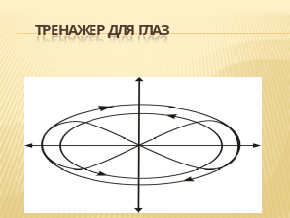


Цветотерапия является одним из древнейших методов лечения. Она базируется, в основном, на целительном действии солнечного света, который применялся многими древними культурами для облегчения различных недомоганий. Позднее оказалось, что отдельные цвета обладают специфическими воздействиями. Можно просто рассматривать цвета и оттенки цветов, можно попросить студентов назвать предметы одного определенного цвета и т.п
Большое эмоциональное впечатление на студентов производит эффектное изображение репродукций с картин известнейших художников в цвете, в увеличенных размерах на мультимедийном экране. Помогая студентам понять картину, почувствовать её колорит, задаю вопросы, прошу подобрать художественные средства языка: эпитеты, метафоры, сравнения, инверсии и т.д.
Просмотр картин, соответствующих видеофильмов, прослушивание музыкальных фрагментов способствуют релаксации.
Можно подобрать поговорки, высказывания, веселые четверостишия, юмористические или поучительные картинки, связанные с темой здоровья.
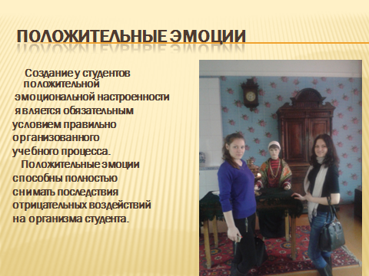
Создание у студентов положительногоэмоционального настроя является обязательным условием правильно организованного учебного процесса.Положительные эмоции способны полностью снимать последствия отрицательных воздействий наорганизм студента.
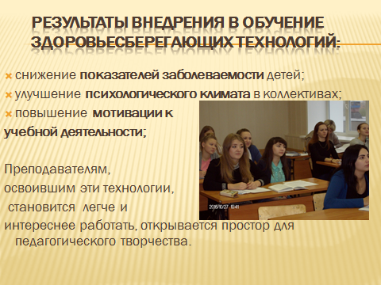
Внедрение в обучение здоровьесберегающих технологий ведет к снижению показателей заболеваемости студентов, улучшению психологического климата в коллективах. Преподавателям, освоившим эти технологии, становится легче и интереснее работать, открывается простор для педагогического творчества.

